UNIVERSIDADE FEDERAL DO AMAZONAS

DISCIPLINA: LABORATÓRIO DE SISTEMA DE CONTROLE

ENSAIO 06: REALIZAÇÃO DE ESTADOS

OBJETIVOS:
- Entender os conceitos de controlabilidade e observabilidade
- Determinar uma realização mínima de um sistema linear.
- Identificar formas canônicas e retirar propriedades explícitas.

Formulação do Problema: Um sistema dinâmico é modelado por

12ª) Um filtro do tipo noch é mostrado na figura . R1=R2=R, R3=R/2 C1=C2=C e C3=2C

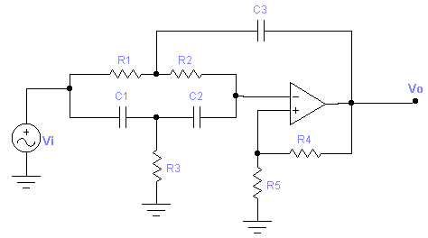
Adotando-se 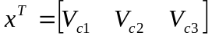 como estado, o Filtro é modelado por 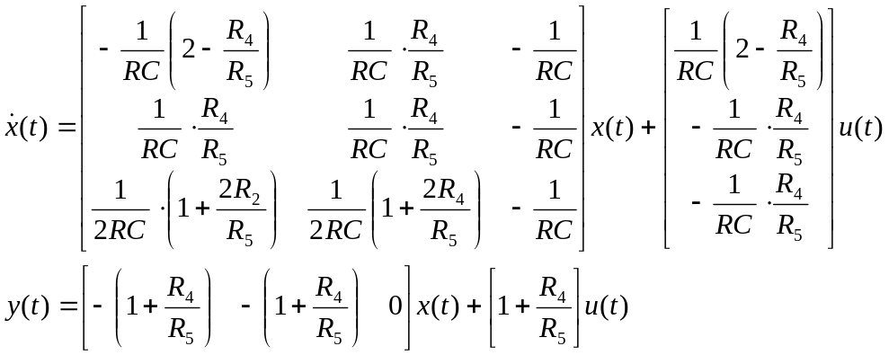

1ª) Para RC=2 e 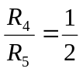 verifique se o sistema é observável
- Simule para u(t) = 0 e 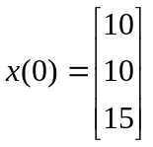. Mostre os estados e a saída

- Sob as mesmas condições, simule para u(t) = 0 e 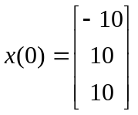 Mostre os estados e a saíd
- Interprete os resultados de b e c.
- Represente na forma de Kalman. Simule o sistema de ordem mínima
- Determine a função de transferência.

2ª) Para RC=2 e Verifique se o sistema é controlável
- Represente o sistema na forma canônica do controlador
- Determine a função de transferência, pólos, zeros e ganho.
- Simule para 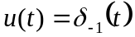, 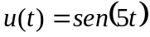 e 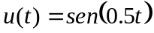Mostre os estados e a saída
- Interprete os resultados de c e d.

2ª) Simule para RC=2 e 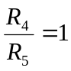
- Simule para e . Mostre os estados e a saída
- Determine a função de transferência, pólos, zeros e ganho.
- Represente na forma de Kalman. Simule o sistema de ordem mínima
- Interprete os resultados.

3ª) Simule para RC=2 e 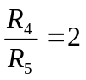 e também para Mostre os estados e a saída.
- Simule para e mostre os estados e a saída
- Determine a função de transferência, pólos, zeros e ganho.
- Verifique estabilidade e justifique os resultados

